常州外国语学校“导师制”网络平台操作说明
为了便于同学们的操作，导师制平台跟同学们的选修课平台完全一致，操作也一致。
网上操作流程如下：
- 登陆常外主页：http://czfls.czedu.com.cn/web/default.aspx
- 页面上方点击“学生天地”板块
- “学生天地”页面右下点击“进入学生选课平台”
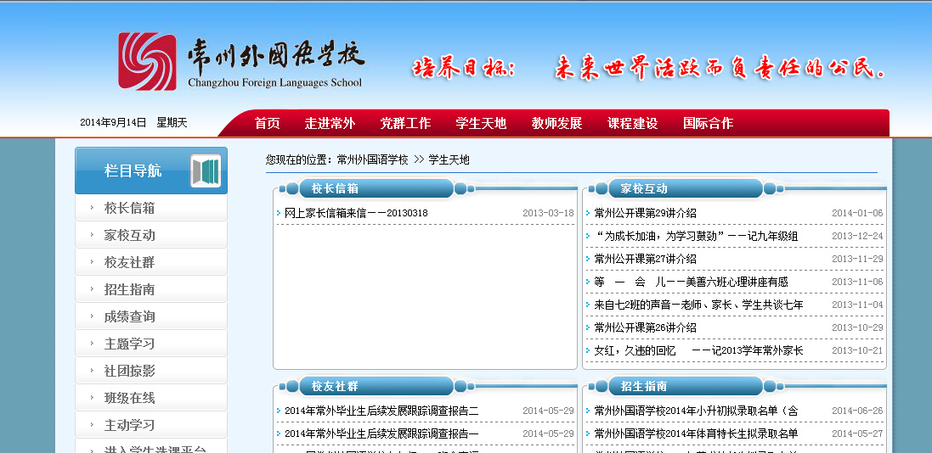
步骤①

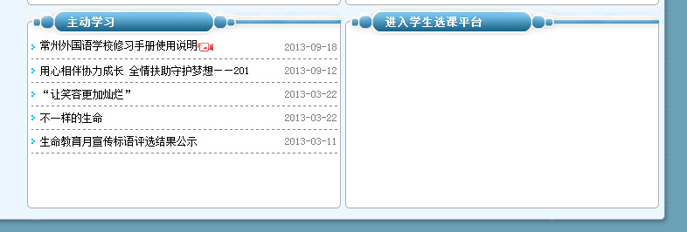
步骤②
②

- 登录名为131+两位班级编号+学号最后两位，例如1310502即为八（5）班学号最后两位是02的同学；密码与登录名相同
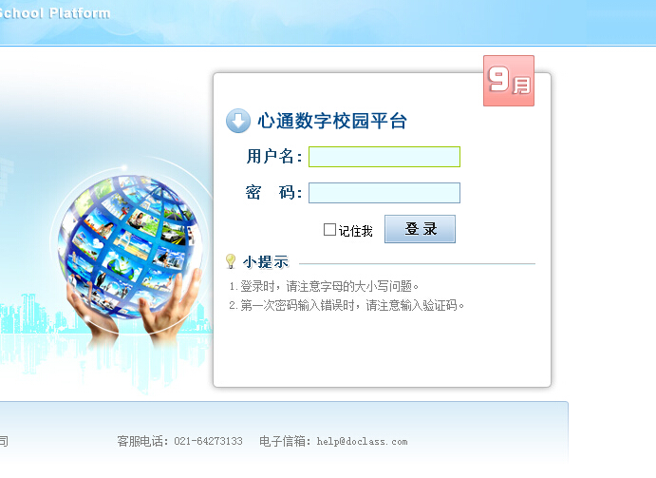
步骤③
八年级学生登录名为131+两位班级编号+学号最后两位

- 进入平台后，点击左侧学生选课，然后点击页面右边“填报选课志愿” 
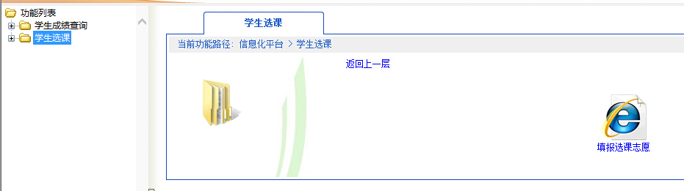
步骤④
- 在志愿列表中，点击“第一选课”项中“填志愿”（“第二选课”填写无效，不需要填写）可进入导师列表（平台上显示为“选课名称”），具体呈现导师姓名和相关简介等选项，点击列表最右侧“志愿”，即填好了一个志愿。若点击相应右侧的“详细”即可呈现该导师的介绍。每位同学最多可以填报三个志愿。
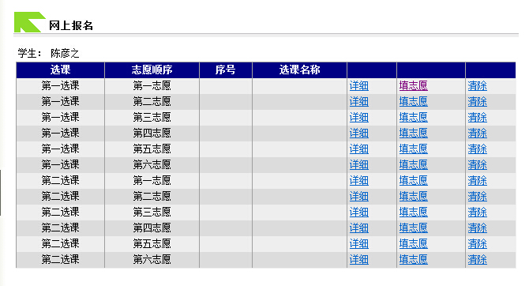

点击“填志愿”可进入导师列表，点击列表最右侧“志愿”，即填好了一个志愿。

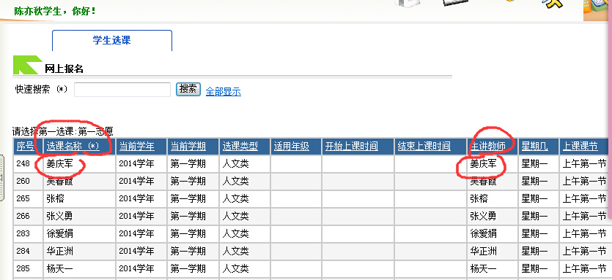
“选课名称”就是导师列表。

点击导师姓名后的“详细”，将显示导师的具体介绍。
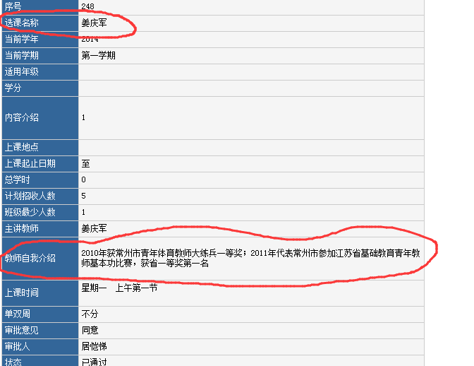

- 由于各导师所带学生数有限，为了避免过度集中，每位同学可填写3个志愿，届时计算机将对超过招收计划的导师根据你的备选志愿，随机派位，请同学们理解并服从课程调剂。
常州外国语学校学发处
八 年 级 级 部
2014年11月28日

